足球队获奖成绩一览表
大赛时间 | 大赛名称 | 获奖成绩 | 备注
2005年 | 第23届世界大学生运动会女子足球赛 | 亚军 | 土耳其
2005年 | 格力空调杯中国大学生女子足球锦标赛 | 亚军
2005年 | 2004-2005飞利浦中国大学生足球东区决赛 | 第四名
2006年 | 全国大学生五人制足球比赛 | 江苏省第一名
2007年 | 第八届全国大学生运动会足球比赛。 | 第三名
2007年 | “李宁杯”全国大学生足球比赛南区决赛 | 第五名
2008年 | 2007—2008李宁杯中国大学生足球联赛南区决赛 | 冠军
2008年 | 2007—2008李宁杯中国大学生足球联赛总决赛； | 亚军
2008年 | 2008年江苏省大学生足球联赛（高水平组）暨2008—2009李宁杯中国大学生足球联赛（江苏赛区预赛） | 冠军
2009年 | 2008-2009年李宁中国大学生足球联赛总决赛 | 亚军
2009年 | 江苏省第十七届运动会高校部足球比赛 | 亚军
2010年 | 2009-2010年李宁中国大学生生足球联赛总决赛 | 第五名
2010年 | 江苏省第十七届运动会高校部足球比赛女子高水平组 | 第三名

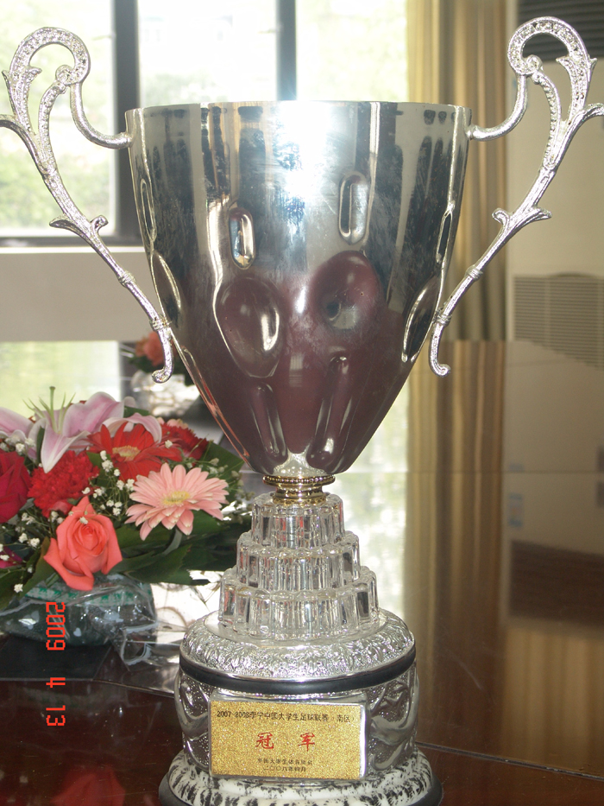
2007－2008李宁中国大学生足球联赛（南区）冠军

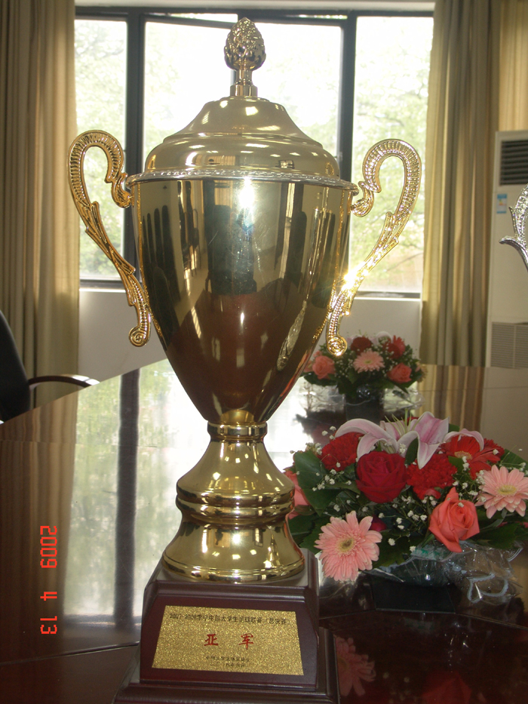
2007－2008李宁中国大学生足球联赛总决赛亚军

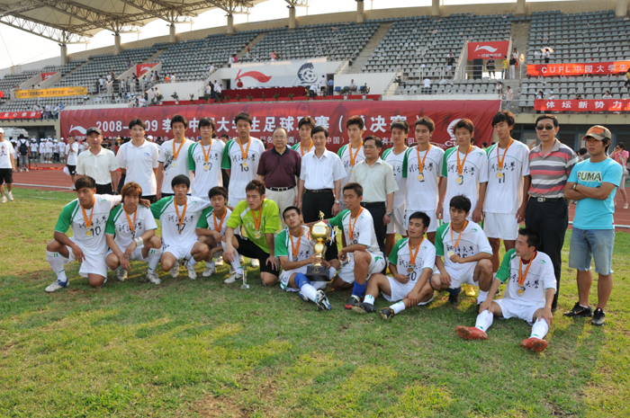
2008-2009年李宁中国大学生足球联赛总决赛亚军

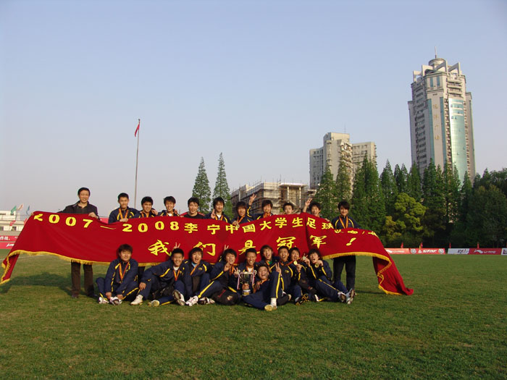
2007—2008李宁杯中国大学生足球联赛南区决赛冠军

